


Actividad | #3 | Medición y evaluación

Ingeniería del Conocimiento
Ingeniería en Desarrollo de Software

TUTOR:

ALUMNO: Alejandra Ibarra Carmona

FECHA: 16/03/2025

Índice

Introducción…………………………………3

Investigación………………………………..3

Desarrollo……………………………………4

Conclusión…………………………………..7

Referencias………………………………… 8

Introducción

Existen tres factores que definen a un equipo virtual y primero encontramos la geografía entre mas experiencia tengan trabajando en entornos virtuales los miembros del equipo este se logra construir de una manera mucho más rápida, por otro lado con la comunicación electrónica los miembros del equipo que colaboran virtualmente pueden tener una comunicación a distancia aun trabajando en el mismo lugar físico, y por ultimo tenemos la cultura, en este influye la diversidad, localidad y competencias técnicas que forman parte del equipo cultural.
El conocimiento se refiere a las características internas y al comportamiento de un sujeto, tanto en sus reacciones como en sus relaciones como en los estímulos del ambiente. La información es el conocimiento transformado y en consecuencia el conocimiento tiene las propiedades de comunicar, revelar y manifestar y recomendar las determinaciones para actuar de forma productiva.
Existe también una diferencia entre una base de datos una base de conocimiento y la diferencia es que una es normativa y la otra abierta, creativa y sin límites.

Investigación

TIPO DE CONOCIMIENTO | DEFINICION | CARACTERISTICAS | EJEMPLOS
TACTICO | Es el conocimiento personal, difícil de expresar o documentar, adquirido por la experiencia. | - Subjetivo  - Basado en la práctica  - Difícil de transferir  - Se transmite mediante interacción directa | La habilidad de un chef para “sentir” cuándo una masa está lista sin necesidad de medir.
EXPLICITO | Es el conocimiento que puede ser articulado, documentado y compartido fácilmente. | - Objetivo  - Formalizado en documentos, manuales o bases de datos  - Fácil de transferir | Un manual de usuario, una guía de procedimientos o un libro de texto.
INTERNO | Conocimiento que reside dentro de la organización o individuo. | - Propio de la institución o persona  - Puede ser tácito o explícito  - Se desarrolla con la experiencia interna | La base de datos de clientes de una empresa o la experiencia acumulada de un equipo.
EXTERNO | Conocimiento que proviene de fuentes fuera de la organización o individuo. | - Se obtiene de terceros  - Puede ser tácito o explícito  - Complementa el conocimiento interno | Información obtenida de proveedores, estudios de mercado o publicaciones académicas.

Desarrollo
- Código en Google Colab

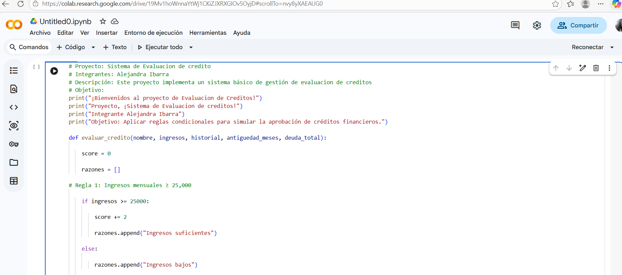

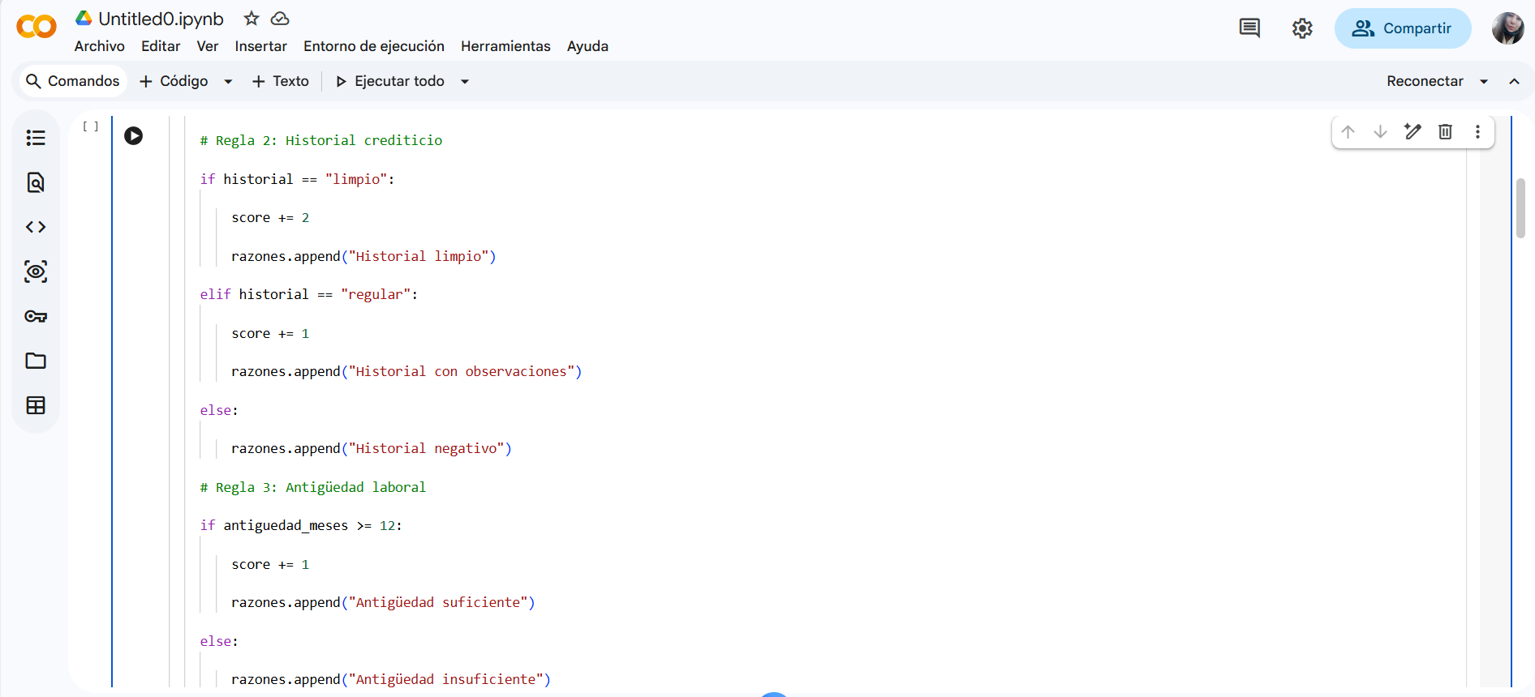

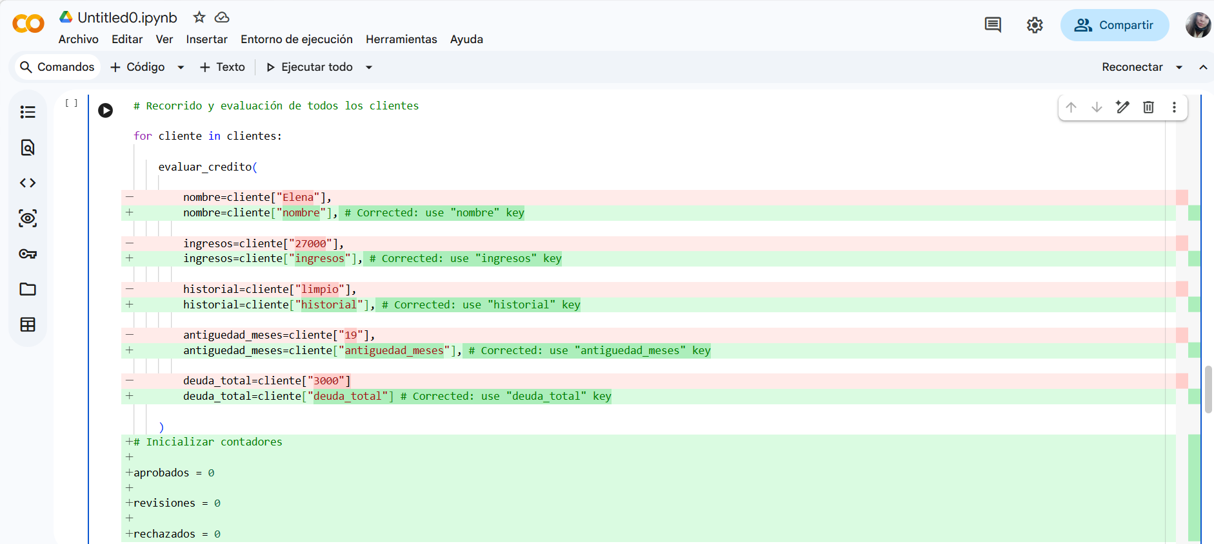

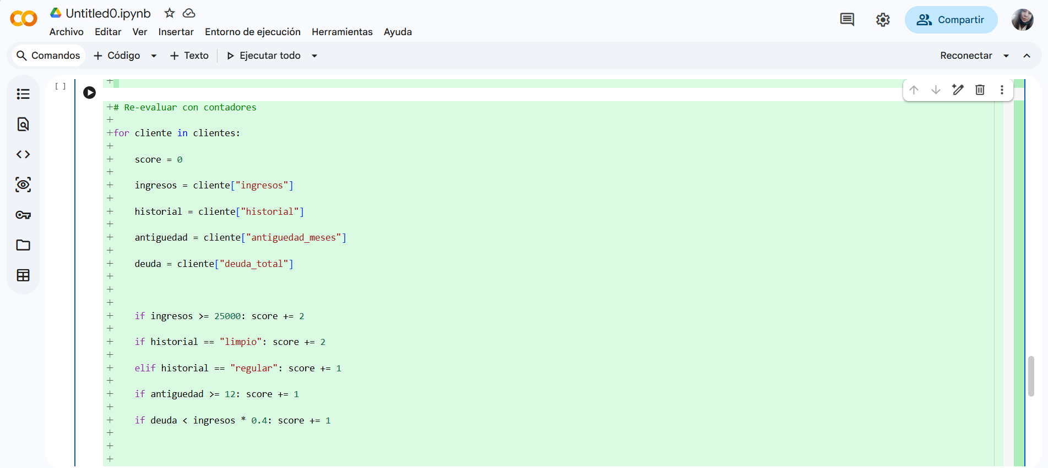

- Resultados obtenidos en Google Colab
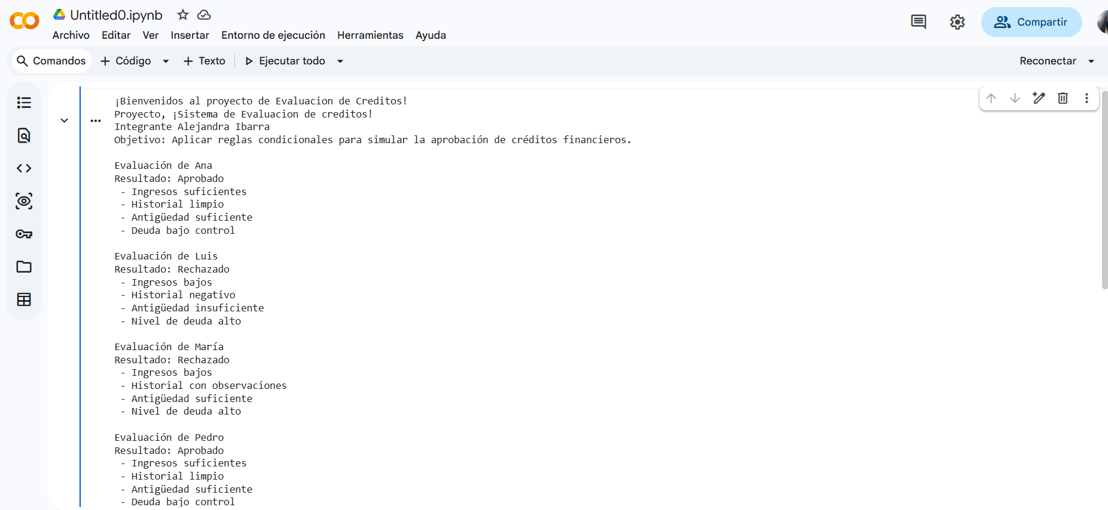

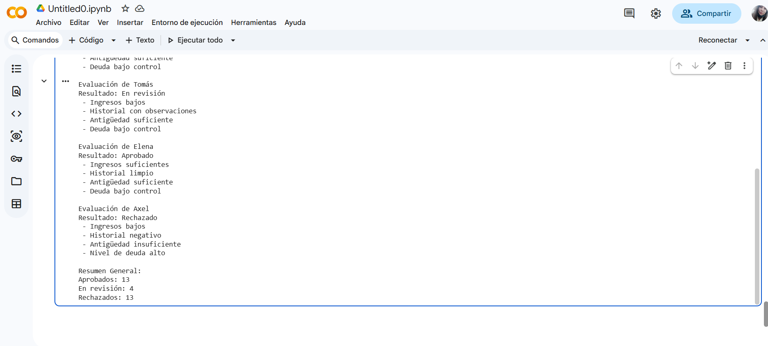
Conclusiones

Uno de los ejemplos principales de una base de conocimientos son los wikis, particularmente estas herramientas han sido aceptadas mundialmente por la capacidad de diseminación del conocimiento además, son fáciles de utilizar y cuenta con sus principales ventajas y es que son útiles para proyectos a largo plazo en particular cuando hay mucha rotación de personal, también permite visualizar como se relacionan con las distintas áreas del conocimiento, adicional permite configurar y adaptar de manera en como se etiqueta el contenido, proveen herramientas de búsqueda y obtención de información relevante.
Un mercado de conocimiento es un lugar que se considera como física o virtual que permite el intercambio de activos intangibles y gracias a este se pueden intercambiar activos del mismo tipo o de uno distinto, un intercambio de activos intangibles se puede dar cuando un estudiante que es bueno para la materia de matemáticas y le explica el problema a otro esto se conoce como intercambio de competencias.

Referencias
https://github.com/Ale182401/Ingenier-a-del-Conocimiento-.git

